***Задание №1***

1. *Как вы понимаете, что такое информация?*
2. *Какую роль играет информация в жизни человека?*
3. *Как называется информация, получаемая человеком с помощью органов чувств?*
4. *Какие формы представления информации вы знаете?*
5. *Что такое код и кодирование?*

***Задание №2***

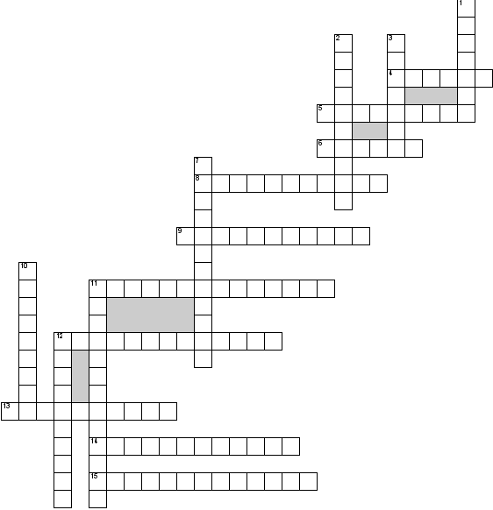

***По горизонтали:*** *4. объект*

*5. Последовательность инструкций, предназначенных для исполнения устройством выполнения вычислительной машины*

*6. Знания которые пока не используются человеком*

*8. дисциплина которая основана на использование компьютерной техники изучает структуру и общее свойства информации закономерности её и методы для создания, хранения, поиска преобразования в различных сферах человеческой деятельности*

*9. сеть*

*11. Процесс, при котором создаются условия, удовлетворяющие потребностям любого человека в получении необходимой информации*

*12. какая структура современной информатики основана на математических разделах*

*13. Наука изучающая проблемы, возникающие в системе "человек-техника=система", с целью оптимизации трудовой деятельности оператора, создания для него комфортных условий*

*14. Важнейшее свойство информации*

*15. какой интеллект изучает обработку информации подобной той которую делает человек*

***По вертикали:*** *1. Сменный носитель информации используемый для многократной записи и хранения данных*

*2. сведения об окружающем нас мире и происходящих в нем процессов*

*3. идеи человечества и указания по реализации этих идей, накопленные в форме, позволяющей их воспроизводство.*

*7. Внутреннее устройство, устанавливается в один из разъемов материнской платы, и служит для обработки информации, поступающей от процессора или из ОЗУ на монитор*

*10. Универсальное техническое средство для работы с информацией*

*11. один из информационных процессов*

*12. совокупность методов и устройств, используемых людьми для обработки информации.*

***Ответы:***

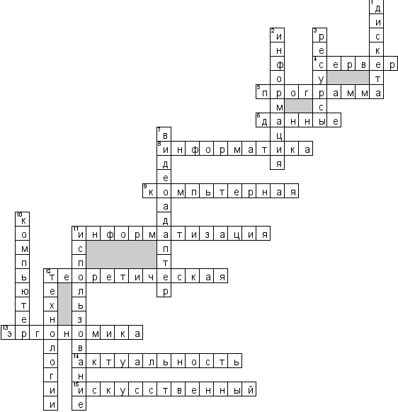

***Задание №3***

1. *Назовите основные виды информации*
2. *Что можно делать с информацией?*
3. *Назовите отличительные особенности хранения информации*
4. *Назовите широко используемые виды кодировки информации*
5. *Назовите понятия модели и алгоритма в информатике*

***Задание №4***

***1. Информация – это…****а) последовательность знаков некоторого алфавита   
б) книжный фонд библиотеки   
в) сведения об окружающем мире и протекающих в нем процессах, воспринимаемые человеком непосредственно или с помощью специальных устройств   
г) сведения, содержащиеся в научных теориях****2. Информацию, существенную и важную в настоящий момент, называют:****а) полезной   
б) актуальной   
в) достоверной   
г) объективной****3. Известно, что наибольший объём информации физически здоровый человек получает при помощи:****а) органов слуха   
б) органов зрения   
в) органов осязания   
г) органов обоняния   
д) вкусовых рецепторов****4. По форме представления информацию можно условно разделить на следующие виды:****а) математическую, биологическую, медицинскую, психологическую и пр.   
б) текстовую, числовую, графическую, звуковую, комбинированную   
в) обыденную, научную, производственную, управленческую   
г) визуальную, звуковую, тактильную, обонятельную, вкусовую*

***5. Дайте самый полный ответ. При двоичном кодировании используется алфавит, состоящий из:****а) 0 и 1   
б) слов ДА и НЕТ   
в) знаков + и -   
г) любых двух символов****6. В какой строке единицы измерения информации расположены по возрастанию?****а) гигабайт, мегабайт, килобайт, байт, бит   
б) бит, байт, мегабайт, килобайт, гигабайт   
в) байт, бит, килобайт, мегабайт, гигабайт   
г) бит, байт, килобайт, мегабайт, гигабайт*

***7. Информационные процессы — это:****а) процессы строительства зданий и сооружений   
б) процессы химической и механической очистки воды   
в) процессы сбора, хранения, обработки, поиска и передачи информации   
г) процессы производства электроэнергии****8. Информацию, не зависящую от личного мнения или суждения, называют:****а) понятной   
б) актуальной   
в) объективной   
г) полезной****9. По способу восприятия человеком различают следующие виды информации:****а) текстовую, числовую, графическую, табличную и пр.   
б) научную, социальную, политическую, экономическую, религиозную и пр.   
в) обыденную, производственную, техническую, управленческую   
г) визуальную, звуковую, тактильную, обонятельную, вкусовую****10. В какой строке единицы измерения информации расположены по убыванию?****а) гигабайт, мегабайт, килобайт, байт, бит   
б) бит, байт, мегабайт, килобайт, гигабайт   
в) бит, байт, килобайт, мегабайт, гигабайт   
г) байт, бит, килобайт, мегабайт, гигабайт****11. Под носителем информации принято подразумевать:****а) линию связи   
б) сеть Интернет   
в) компьютер   
г) материальный объект, на котором можно тем или иным способом зафиксировать информацию****12.Информацию, взятую из надежного источника, называют:****а) полезной   
б) актуальной   
в) достоверной   
г) объективной*

***13.  Чему равен 1 байт?****а) 8 бит*

*б) 2  бит*

*в) 10 бит*

*г) 10  бит*

***14. По качеству проявления информация бывает***

*а) полезная, бесполезная, дезинформация*

*б) полезная, бесполезная*

*в) визуальная, звуковая, тактильная, обонятельная, вкусовая*

*г) текстовая, числовая, графическая, звуковая, комбинированная*

***15. Минимальная единица измерения информации***

*а) байт*

*б) бит*

*в) Мбайт*

*г) Кбайт*

*Ответы*

1. *В*
2. *Б*
3. *Б*
4. *Б*
5. *А*
6. *Г*
7. *В*
8. *В*
9. *Г*
10. *А*
11. *Г*
12. *В*
13. *А*
14. *А*
15. *Б*

***Задание №5***

1. *В барабане для розыгрыша лотереи находится 64 шара. Сколько информации содержит сообщение о первом выпавшем номере на шаре?*

*N=64*

*64=2*2*2*2*2*2=26 . Отсюда следует i=6 бит*

*Ответ: 6 бит информации, содержит сообщение о первом выпавшем шаре.*

1. *В школьной библиотеке 16 стеллажей с книгами. На каждом стеллаже 8 полок. Библиотекарь сообщил, что нужная книга находится на пятом стеллаже на третьей полке сверху. Какое количество информации сообщил библиотекарь.*

*N=16*

*16=2*2*2*2=24 . Отсюда следует i=4 бит*

*N=8*

*8=2*2*2=23 . Отсюда следует i=3 бит*

*4-3=7 бит*

*Ответ: 7 бит информации, содержит сообщение библиотекаря.*

1. *Известно, что сообщение учителя о том, что к доске пойдет Саша содержит 5 бит информации. Сколько учеников в классе.*

*i=5 бит. Отсюда следует N=25=2*2*2*2*2=32 ученика.*

*Ответ: в классе 32 ученика.*